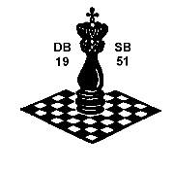
Deutsche Fraueneinzelmeisterschaft des DBSB
in Knüllwald – Rengshausen vom 27.05.2019 bis 01.06.2019
Doppelrundiges Rundenturnier

Pl. | Name | DWZ | Pkt. | 1 | 1 | 2 | 2 | 3 | 3 | 4 | 4
1. | Birgit Dietsche | 1214 | 4,0 | x | x | ½ | ½ | 0 | 1 | 1 | 1
2. | Helga Weißflog | 1235 | 3,5 | ½ | ½ | x | x | ½ | 1 | 1 | 0
3. | Rita Rupp | 1148 | 2,5 | 1 | 0 | ½ | 0 | x | x | ½ | ½
4. | Monika Traub | 1127 | 2,0 | 0 | 0 | 0 | 1 | ½ | ½ | x | x

Foto © Copyright Gerhard Dyballa
Die Siegerehrung der Frauenmeisterschaft.
2 v. l. die Siegerin Birgit Dietsche.



